Vinproduksjon
Vin er gjæret druemost. Vin kan bare kalles vin når den er laget på most av druer. Man kan lage "vin"/alkoholholdig drikke av frukt og bær, men da heter det for eksempel fruktvin eller stikkelsbærvin.

Gjæringsprosessen
Vin lages ved at druene blir most. Mosten gjennomgår en gjæringsprosess, og det dannes alkohol. På drueskallet sitter det millioner av gjærsopper, såkalt villgjær. Dersom denne villgjæren brukes, får vi en vin som har en lavere alkoholprosent, og som lett kan inneholde bakterier som kan omdanne vinen til eddik. Derfor drepes villgjæren ved å tilsette svovel. Deretter tilsettes det en rendyrket gjærkultur. Slik kan produsentene styre prosessen og få et bedre produkt.
Alkohol dannes når sukker og gjær blandes. Det fortsetter å danne seg alkohol helt til sukkeret er oppbrukt. Det er sukkerinnholdet i druen som bestemmer hvor høy alkoholprosent vinen får, men på hvitviner stoppes gjæringen når ønsket søthetsgrad er oppnådd. En rødvin er aldri søt, og her gjæres alltid mosten til alt sukkeret er brukt opp. Hvitvin, rødvin og rosévin lages på forskjellige måter.

Rødvinsproduksjon
- Stilkene fjernes.
- Druene knuses.
- Alt helles i gjæringskarene. Skall og steiner er med i mosten under gjæring av rødvin. Dette er for å sette farge på og oppnå tanniner i vinen.
- Villgjæren drepes med svovel, egnet gjær tilsettes, og gjæringen starter.
- Når gjæringen er ferdig, fjernes skall og døde gjærsopper.
- Vin som renner fritt fra massen, helles i egne lagringstanker.
- Deretter presses resten av massen, og man får pressvin, som inneholder mer garvestoffer og farge. Denne lagres for seg.
- Vinen klares, tilsettes melkesyrebakterier og filtreres.
- Vinen lagres videre på eikefat eller i ståltanker.
- Etter endt lagring helles vinen på flasker for videre lagring før den selges. En rødvin er alltid en blanding av den vinen som renner fritt fra mosten, og pressvinene.
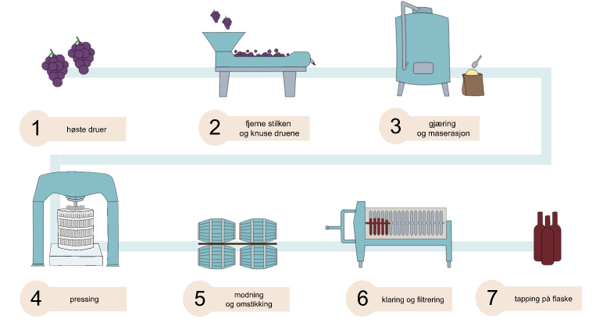

Hvitvinsproduksjon
Ved produksjon av hvitvin kan man bruke både røde og hvite druer. Fargen sitter i skallet og ved bruk av røde druer i hvitvinsproduksjon presses druene forsiktig, og skallet skilles fra mosten før skallet rekker å avgi farge. Alle druer som brukes til vinproduksjon, får en skånsom behandling på vei til presshusene.
- Drueklasene helles på et bånd eller i en sjakt og blir presset slik at druene knuses. På denne måten blir mosten skilt fra skall, stilker og steiner.
- Mosten helles på store gjæringstanker. Svovel tilsettes for å drepe villgjæren. Så tilsettes det vingjær som er tilpasset den enkelte druetypen. Gjæringen starter.
- Gjæringen stopper naturlig når alt sukkeret er brukt opp. Vi har da fått en tørr vin. Ønsker man en søtere vin, stoppes gjæringen når ønsket søthetsgrad er oppnådd, ved å tilsette svovel.
- Gjæren har nå falt til bunnen av gjæringskaret, og vinen må omstikkes. Det vil si at man pumper vinen over i en ny tank, slik at bunnfallet blir igjen.
- Vinen lagres videre på tank eller fat.
- Vinen klares.
- Vinen filtreres.
De fleste hvitviner tappes direkte på flaske etter klaring og filtrering.
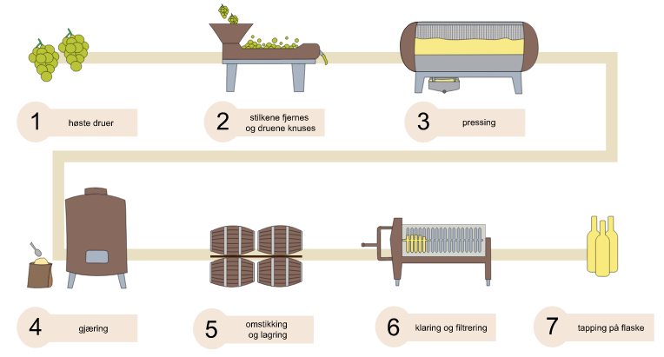
WIKIPEDIA:
Vinproduksjon vil si å dyrke druer og foredle dem til vin. Produksjonen omfatter flere faser, og er ulik for rødvin, hvitvin og rosevin.

Vinproduksjon
Ved rødvinproduksjon blir de blå druene presset, stilken og skall blir fjernet ved hjelp av en maskin som er konstruert for dette. Ved hvitvinsproduksjon blir stilker og skall fjernet i en litt mer skånsom prosess. Her brukes også grønne druer. Resultatet etter at druene er presset er saften som man kaller most. I produksjonen av rosévin er det flere forskjellige måter den kan framstilles på, men ofte er den lagd av blå druer, uten drueskall. Dette er fordi det ligger en del fargestoffer i skallet.
Et viktig begrep her er maserasjon. Maserasjon betyr «uttrekk» og vil si at mosten trekker farge, smak og tannin fra skallene. Maserasjon gjør det også mulig å lage hvitvin av blå druer, fordi man avbryter prosessen tidlig. Om man avbryter prosessen senere vil man få en rød vin.
For å få alkohol i prosessen må mosten først og fremst gjæres. Denne prosessen kalles fermentering og dette skjer da mosten taes over i gjæringstanker, og denne er som oftest i rustfritt stål. Her omdannes sukkeret i mosten sammen med gjærsoppen i skallet til gjær, og slik skjer forvandlingen fra most til vin. Ved hvitvinsproduktsjon blir stilker, skall og steiner fjernet før mosten er kommet i gjæringstankene. Mens gjæringen pågår sjekkes temperatur og forhold nøye. Slik at gjæringen går etter planen. Hvor lenge gjæringen pågår med stilker, skall og steiner er gjort forskjellig, alt ettersom hvilken vin som lages.
Når vinen har oppnådd ønsket alkoholinnhold drepes gjærsoppen. I denne delen er vinen uklar, grumsete og enda ikke drikkeklar. Det kommer så en prosess, hvor den væskens som er i gjæringstankene blir silt ut, og deretter plassert i fat, for mer lagring,- eller filtrert og tappet på flasker klare for salg. Kvalitetsvin vil ofte bli lagret lengre på fat, for deretter å bli filtrert og tappet på flasker.

